ПРОЕКТИРОВАНИЕ ИНФОРМАЦИОННОЙ СИСТЕМЫ

Тема: Проектирование и разработка интернет-магазина по продажи комплектующих для компьютеров «КорФордж»

ВВЕДЕНИЕ

Проектирование и разработка интернет-магазина по продаже комплектующих для компьютеров «КорФордж» направлены на создание удобной онлайн-площадки, где пользователи смогут выбирать и покупать необходимые им детали. Спрос на компьютерные комплектующие остаётся стабильным, а развитие технологий стимулирует появление новых моделей и решений, которые важно своевременно предлагать потребителям. В этом контексте создание специализированного интернет-магазина предоставляет широкие возможности для удовлетворения потребительских нужд и расширения рынка сбыта.

Интернет-магазин представляет собой современную онлайн-платформу, предоставляющую бизнесу возможность предлагать товары или услуги через сеть. Такой формат торговли служит эффективной альтернативой обычным розничным точкам, поскольку обеспечивает покупателям круглосуточный доступ к широкому ассортименту продукции независимо от их местоположения.

Главный приоритет интернет-магазина – создание простого и удобного процесса покупки. Клиенты могут изучать ассортимент, сравнивать стоимость и технические характеристики товаров, читать отзывы других пользователей и оперативно получать всю необходимую информацию. Это особенно важно для рынка компьютерных комплектующих, где зачастую требуется глубокое понимание спецификаций и совместимости товаров.

Благодаря онлайн-продажам предприниматели получают возможность заметно расширить охват аудитории, увеличивая объёмы реализации и выходя даже на международные площадки. Кроме того, такой формат торговли делает бизнес более гибким, так как значительно сокращает зависимость от физических магазинов и территориальных границ.

Цель данного проекта – спроектировать и разработать интернет-магазин по продаже компьютерных комплектующих «КорФордж», выступающий основным каналом реализации продукции для энтузиастов, геймеров и профессионалов. В рамках проекта необходимо обеспечить широкий выбор комплектующих, создать удобную систему выбора и консультирования, а также предоставить надёжные инструменты взаимодействия с клиентами.

Задачи разработки включают в себя следующие пункты:

* определение первостепенных задач проекта и постановка ключевых целей;
* исследование предметной области – анализ современных тенденций рынка компьютерных комплектующих и ожиданий потенциальных покупателей;
* создание макета интерфейса интернет-магазина, проработка дизайна и пользовательского опыта;
* верстка страниц на основе разработанного макета с использованием HTML и CSS, а также реализация клиентской логики на языке JavaScript;
* серверное программирование на PHP (или другом серверном языке) с настройкой базы данных (MySQL или PostgreSQL) и продумыванием механизма обмена данными между клиентской и серверной частями;
* тестирование полученного программного продукта и проверка его стабильности, скорости работы, а также безопасности пользовательских данных;
* составление необходимой документации, описывающей архитектуру проекта, структуру базы данных, процессы разработки и руководства по эксплуатации.

Тема данного курсового проекта актуальна, потому что цифровая торговля компьютерными комплектующими постоянно набирает обороты и пользуется растущим спросом. Всё больше пользователей предпочитают приобретать детали для сборки или апгрейда компьютера онлайн, получая при этом доступ к большому количеству вариантов от разных производителей. Кроме того, формат интернет-магазина даёт клиентам возможность ознакомиться с отзывами, сравнить цены и оформить заказ в любое удобное время, а бизнесу – масштабировать продажи без существенных затрат на физическую инфраструктуру.

Ключевые требования к интернет-магазину компьютерных комплектующих включают:

* привлекательный, современный и профессиональный дизайн;
* интуитивно понятный и наглядный интерфейс, помогающий быстро ориентироваться в ассортименте;
* оптимизация под мобильные устройства, чтобы покупатели могли осуществлять заказы со смартфонов и планшетов;
* высокое качество визуальных материалов (фотографий товаров), отражающих внешний вид и детали продукции;
* быстрая загрузка страниц, учитывающая особенности интернет-подключения у разных пользователей;
* удобная функциональность, позволяющая легко выбирать и сопоставлять различные комплектующие;
* гарантированная безопасность и надёжность, в том числе защита данных клиентов;
* возможность создания личного кабинета с историей покупок, функциями отслеживания заказов и настройками профиля.

Ожидаемый результат реализации состоит в том, чтобы получить полнофункциональный онлайн-магазин компьютерных комплектующих, удовлетворяя всем вышеописанные требования. Проект «КорФордж» должен стать площадкой, где пользователи смогут подбирать подходящие детали по оптимальной цене, учитывая техническую совместимость и собственные предпочтения.

Чтобы достичь намеченных целей, разработчикам потребуется владеть следующими компетенциями:

* веб-разработка (HTML, CSS, JavaScript, PHP, MySQL);
* проектирование пользовательских интерфейсов (UI/UX);
* мобильная адаптация (адаптивный дизайн под десктопы, планшеты, смартфоны);
* оптимизация интернет-магазина под поисковые системы (SEO) для привлечения целевой аудитории;
* знание принципов тестирования ПО, включая поиск и устранение ошибок, а также проверку безопасности.

Таким образом, в ходе выполнения проекта «Проектирование и разработка интернет-магазина компьютерных комплектующих» будут задействованы передовые решения в сфере веб-технологий, UX/UI-дизайна и маркетинга. Итогом станет качественный продукт, удовлетворяя потребности современных покупателей в надёжном, функциональном и понятном интернет-сервисе для выбора и покупки компонентов для компьютера.

Целевая аудитория

Целевая аудитория интернет-магазина «КорФордж» включает несколько основных групп пользователей:

* геймеры и киберспортсмены. Их интересуют высокопроизводительные комплектующие (мощные процессоры, видеокарты, оперативная память), способные обеспечить стабильный фреймрейт и быстро обрабатывать сложные графические сцены. Они обычно обращают внимание не только на технические характеристики, но и на качество охлаждения, внешний вид и бренд;
* Профессионалы и энтузиасты. К этой группе относятся разработчики, дизайнеры, инженеры и другие специалисты, которым важна мощная рабочая станция для выполнения ресурсоёмких задач. Они тщательно выбирают комплектующие с учётом специфики своей работы (например, рендеринг видео, моделирование, обработка больших массивов данных);
* Начинающие пользователи и любители. Эта категория ищет надёжные, но доступные по цене решения. Для них важна простота выбора, прозрачность информации и удобство доставки. Они обращаются в интернет-магазины, чтобы найти базовые конфигурации или отдельные детали для апгрейда уже имеющейся системы;
* Организации и корпоративные клиенты. Некоторые компании закупают компьютерные комплектующие для офисных нужд, рабочих станций или учебных классов. Им необходима возможность быстрого оформления больших заказов, гибкая система скидок и удобство в управлении поставками.

При проектировании магазина следует уделить особое внимание особенностям каждой аудитории: интерфейс и функциональность должны быть интуитивно понятны как опытным пользователям, так и новичкам.

Анализ предметной области

Предметная область включает в себя всё, что связано с процессом выбора, покупки и доставки компьютерных комплектующих. Интернет-магазин «КорФордж» должен представлять широкую товарную линейку: процессоры, видеокарты, оперативную память, материнские платы, блоки питания, корпуса, системы охлаждения и другие аксессуары.

Ключевые аспекты предметной области:

* ассортимент. Наличие популярных брендов и актуальных моделей, своевременное пополнение склада новыми поступлениями;
* технические характеристики. Детализированная информация о товарах — основные параметры (частота, объём памяти, энергопотребление) и дополнительная (гарантия, совместимость);
* логистика. Разнообразные способы доставки, оптимизация складских запасов, своевременная обработка заказов;
* безопасность и конфиденциальность. Использование надёжных платёжных систем, защита пользовательских данных, резервное копирование и защита от взлома;
* инструменты для сравнения. Фильтры, рейтинги, обзоры, позволяющие покупателям быстро сопоставить разные товары.

Обзор аналогов и конкурентов

На рынке представлены различные онлайн-площадки, специализирующиеся на продаже компьютерных комплектующих. К крупным игрокам относятся специализированные магазины и маркетплейсы, предлагающие большой ассортимент товаров и быструю доставку. Условно их можно разделить на несколько групп:

DNS

<https://www.dns-shop.ru/>

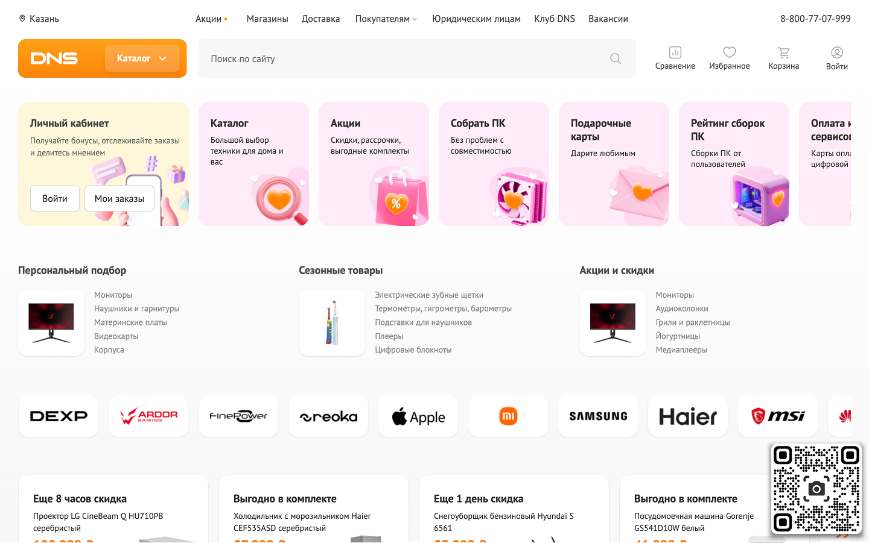

Рисунок 1 Главная страница интернет-магазина DNS

Преимущества:

* широкий ассортимент товаров.DNS предлагает огромный выбор компьютерных комплектующих и аксессуаров. Ассортимент включает как бюджетные, так и высокопроизводительные товары, что позволяет удовлетворить запросы различных сегментов покупателей;
* Разветвлённая система фильтров и поиска. Интернет-магазин предоставляет детальные фильтры по характеристикам (производитель, модель, технические параметры и т.д.), что помогает пользователям быстро находить интересующие их товары;
* Отзывы и рейтинги. Наличие отзывов от реальных пользователей и рейтингов помогает покупателям сделать выбор, а также создает дополнительное доверие к платформе;
* Регулярные акции и скидки. Промо-акции, распродажи и специальные предложения стимулируют покупки, особенно в периоды сезонных скидок.

Недостатки:

* информационный перегруз. Большое количество категорий, подкатегорий и фильтров может запутать пользователя, особенно если он ищет глубокую техническую информацию;
* Массовый подход. Ориентация на широкий рынок иногда приводит к тому, что специфические запросы профессиональных пользователей остаются без должного внимания – недостаток персонализированных консультаций и экспертного контента;
* Интерфейс и дизайн. Несмотря на функциональность, дизайн интерент-магазин может восприниматься как устаревший, что не всегда соответствует ожиданиям технически подкованных пользователей.

Ситилинк

<https://www.citilink.ru/>

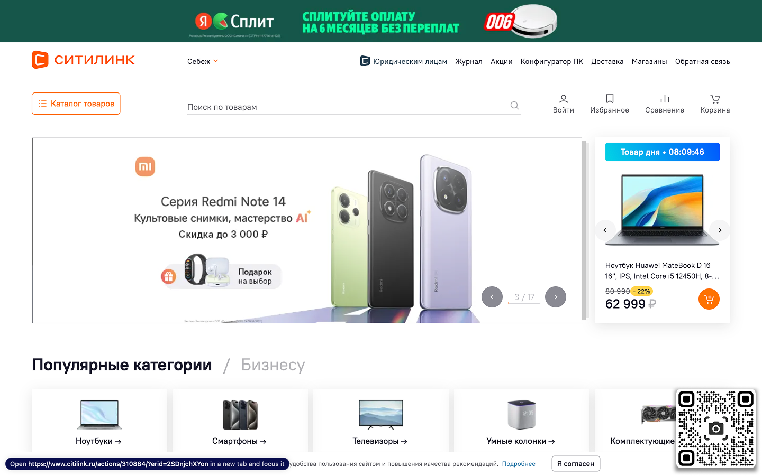

Рисунок 2 Главная страница интернет-магазина Ситилинк

Преимущества

* современный и интуитивный дизайн.Интерфейс интернет-магазина выполнен в современном стиле, что упрощает навигацию и обеспечивает быструю адаптацию для пользователей на любых устройствах, включая мобильные;
* Конкурентные цены и регулярные акции. Ситилинк часто проводит акции и предоставляет скидки, что делает магазин привлекательным для ценовой аудитории. Это особенно важно для пользователей, ориентированных на выгодные предложения;
* Широкий ассортимент электроники. Помимо компьютерных комплектующих, Citilink предлагает широкий спектр товаров, что позволяет покупателю решать несколько задач за одно посещение интернет-магазина.

Недостатки:

* общий фокус на массового потребителя. Платформа ориентирована на широкий круг покупателей, поэтому глубокое техническое описание и экспертные рекомендации могут быть недостаточно проработаны для узкой категории специалистов;
* Перегруженность данных на некоторых страницах. При отображении большого числа товаров на одной странице могут возникать проблемы с быстродействием интернет-магазина, что снижает пользовательский опыт;
* Ограниченность персонализации. Меньшее внимание к персонализированным предложениям и рекомендациям, что особенно важно для пользователей, ищущих высокопроизводительные или специализированные решения.

Эльдорадо

<https://www.eldorado.ru/>

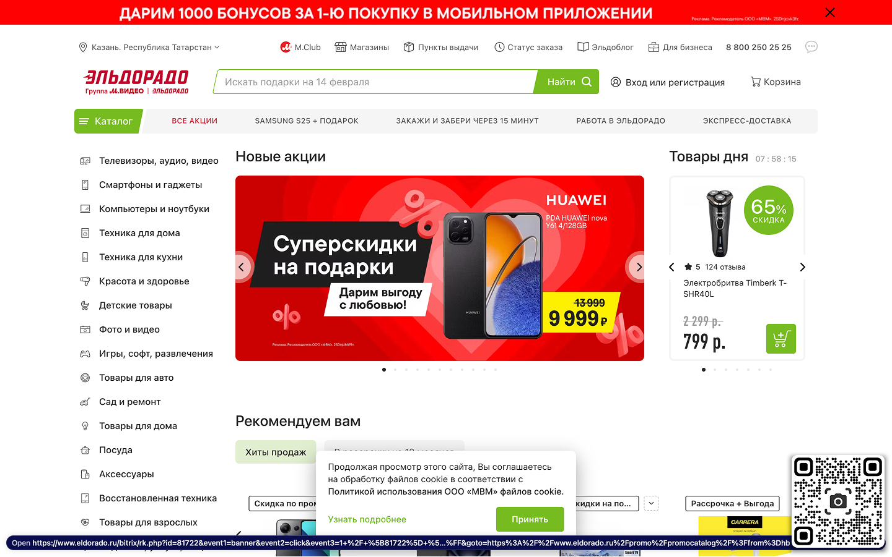

Рисунок 3 Главная страница интернет-магазина Эльдорадо

Преимущества

* интеграция онлайн и офлайн сервисов.Наличие физической розничной сети позволяет покупателям воспользоваться возможностью самовывоза, примерки и консультаций в магазинах, что повышает уровень доверия к бренду;
* Надёжность и стабильность работы интернет-магазина. Эльдорадо зарекомендовало себя как надёжный продавец с удобными условиями доставки и возврата, что играет важную роль в решении вопросов гарантийного обслуживания;
* Широкий выбор товаров. Ассортимент включает не только компьютерные комплектующие, но и другие виды электроники, что позволяет перекрестно продавать товары и увеличивать средний чек.

Недостатки:

* меньшая специализация в нише компьютерных комплектующих. Несмотря на широкий ассортимент, технические описания товаров могут быть недостаточно детализированы, что не всегда удовлетворяет потребности технически подкованных покупателей;
* Устаревший дизайн интерфейса. В сравнении с современными решениями, дизайн интернет-магазина Эльдорадо выглядит несколько устаревшим, что может негативно сказаться на восприятии бренда молодой аудиторией;
* Ориентация на массового потребителя. Меньший акцент на экспертный контент и технические консультации, что снижает привлекательность для профессионалов, ищущих глубокую аналитику и подробные спецификации.

Для создания конкурентного преимущества и успешного выхода на рынок «КорФордж» нужно учесть узкую специализацию и экспертный контент, также улучшить пользовательский опыт. Далее о каждом замечании по подробнее.

Узкая специализация и экспертный контент

Нужно разработать подробные спецификации, технические руководства, обзоры и сравнительные анализы товаров. Это поможет пользователям сделать осознанный выбор, особенно если речь идёт о сложных компонентах.

Необходимо создать разделы с образовательными материалами, интервью с экспертами, мастер-классы и вебинары. Такой контент повысит доверие аудитории и станет ценным ресурсом для специалистов

Далее надо организовать площадку для обмена опытом, где пользователи смогут задавать вопросы, делиться своими решениями и получать консультации от профессионалов.

Улучшенный пользовательский опыт

Нужно разработать дизайн, ориентированный на опытных пользователей, с минималистичной и понятной навигацией, позволяющей быстро находить нужную информацию без перегрузки и внедрить функционал личного кабинета, где пользователи смогут сохранять избранные товары, получать персональные рекомендации и следить за обновлениями в интересующих категориях.

Диаграмма вариантов использования

Диаграмма вариантов использования (use-case diagram) позволяет наглядно проде ждмонстрировать взаимодействие различных участников (акторов) с системой. Для интернет-магазина «КорФордж» основными акторами являются:

* покупатель (user), который просматривает каталог, выбирает товары, оформляет заказ, взаимодействует с личным кабинетом;
* гость (guest), не зарегистрировавшийся пользователь, который просматривает страницу;
* администратор системы (admin), осуществляющий контроль за работой платформы, доступом к базе данных, безопасность транзакций, ведение статистики и настроек интернет-магазина.

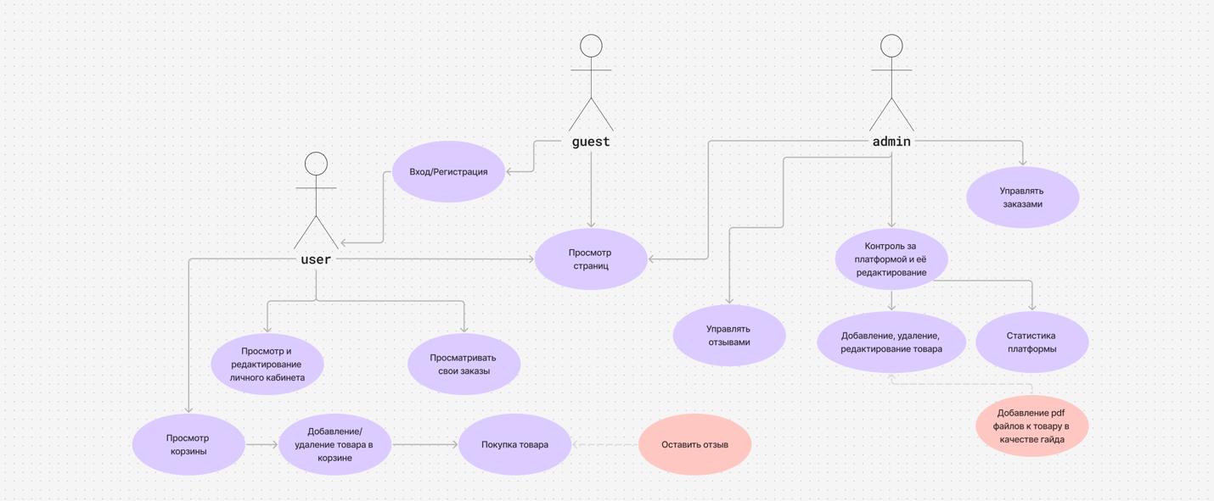

Рисунок 4 UML-диаграмма курсового проекта «КорФордж»

Вывод

Таким образом, диаграмма показывает базовую структуру прав и обязанностей в системе интернет-магазина. Каждая роль наделена определённым набором функций: от простого просмотра до полноценного управления контентом и заказами. Подобное распределение обязанностей помогает чётко разделить уровень доступа и упростить дальнейшую реализацию системы.